

COMUNICATO STAMPA
20 dicembre 2012

La qualità del lavoro: evidenze nazionali e sovranazionali

Si è svolto il 14 dicembre scorso a Roma il convegno “La qualità del lavoro. Evidenze nazionali e sovrannazionali”, organizzato dall’Isfol in collaborazione con Eurofound, la fondazione della Commissione europea che si occupa della rilevazione delle condizioni di lavoro dei cittadini europei. L’incontro è stata l’occasione per presentare alcuni tra i principali risultati scaturiti sia dalla III indagine sulla Qualità del Lavoro in Italia condotta dall’Isfol sia dalla V indagine sulle Condizioni di lavoro in Europa realizzata da Eurofound.
Durante il convegno, inoltre, sono state condivise, a livello nazionale e sovranazionale, le diverse metodologie di misura della nozione di qualità del lavoro. Sul piano della definizione si è ribadito che la qualità del lavoro è declinata secondo un’articolazione complessa, che ha ricadute importanti sulle modalità di misurazione. Ciò si riflette nell’impossibilità di pervenire ad un indicatore unico, dal momento che la qualità del lavoro si articola in più aspetti generalmente indipendenti tra loro, quali il fattore economico, la salute e sicurezza, l’acquisizione di competenze sul posto di lavoro, i tempi e i ritmi di lavoro. Di conseguenza, accanto alla percezione soggettiva dei lavoratori, sono stati costruiti numerosi indicatori con la finalità di misurare le diverse dimensioni della qualità del lavoro.

La soddisfazione per il lavoro e il benessere percepito
Il benessere lavorativo, misurato tramite indicatori percettivi che rilevano le motivazioni, il riconoscimento e la valutazione dell’utilità e della qualità di ciò che si realizza nonché la soddisfazione per le condizioni di lavoro (o per il lavoro in senso più esteso), è una componente essenziale della qualità del lavoro, che può contribuire in misura rilevante alla qualità della vita degli individui. Le analisi presentate dai ricercatori dell’Eurofound nel corso del convegno mostrano che gli occupati italiani credono in larga parte di fare bene il proprio lavoro, con un’incidenza superiore al valore dell’intera Unione europea (87,0% per l’Italia e 83,5% per l’UE-27). La maggior parte dei lavoratori italiani (83,3%) ma anche di quelli europei (83,7%) riconoscono l’utilità del proprio lavoro. Al contrario la motivazione sul lavoro non sembra caratterizzare molti occupati (16,1% dei lavoratori italiani rispetto al 15,9% della media UE), così come il senso di familiarità del luogo di lavoro.

Fig. 1 - Indicatori di motivazione e di ricompense intrinseche derivate dal lavoro, Ue-27, Italia, anno 2010
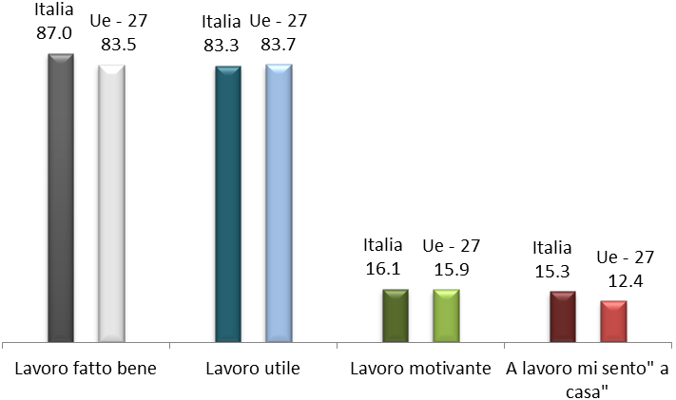
Fonte: Eurofound, 5th European Working Conditions Survey
Quando agli occupati si chiede di esprimere un giudizio sulla soddisfazione per le condizioni di lavoro, quindi su quelle che possono essere le caratteristiche ergonomiche del proprio lavoro, si evince una predominanza di opinioni positive. A livello comparativo, la totale soddisfazione riguarda in misura maggiore i lavoratori europei; per gli italiani i livelli di soddisfazione sono maggiormente concentrati sui valori centrali della scala di valutazione.

Fig. 2 - Occupati per livello di soddisfazione per le condizioni di lavoro, Ue-27, Italia, anno 2010
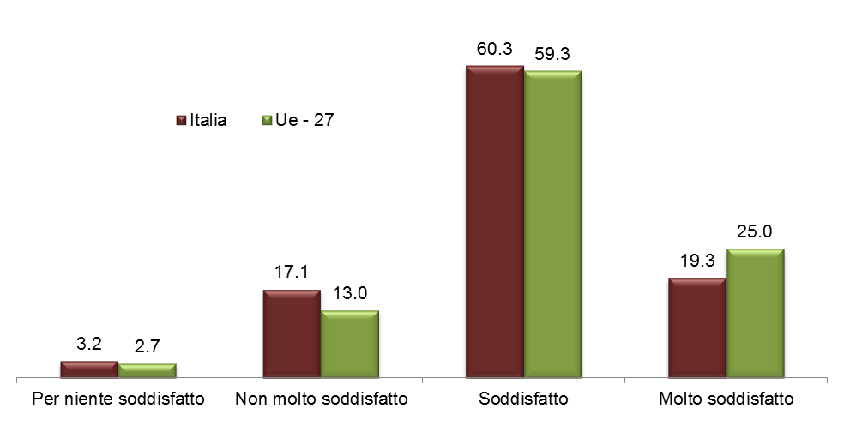
Fonte: Eurofound, 5th European Working Conditions Survey

I dati sul benessere lavorativo presentati dai ricercatori dell’Isfol e provenienti dalla III indagine sulla Qualità del Lavoro sono in linea con quelli dell’Eurofound, pur presentando lievi scostamenti dovuti alle modalità di rilevazione e a quelle di somministrazione dei quesiti. Nel 2010 i lavoratori italiani sono sostanzialmente soddisfatti del proprio lavoro: il 20% si ritiene molto soddisfatto, il 67,8% si dichiara abbastanza soddisfatto, mentre l’11% esprime poca soddisfazione e l’1,7% totale insoddisfazione. Un’elevata soddisfazione in un periodo di crisi occupazionale non deve stupire, dal momento che una delle preoccupazioni attualmente più rilevanti è connessa alle difficoltà di trovare un lavoro. Gli alti tassi di disoccupazione, le elevate quote di persone scoraggiate e di inattivi involontari, registrati soprattutto nell’ultimo biennio a causa della congiuntura economica, spingono sicuramente gli occupati a ritenersi soddisfatti di aver trovato un posto di lavoro e a non valutare in maniera più oggettiva la qualità del proprio lavoro.

Fig. 3 - Occupati per livello di soddisfazione per il lavoro, anno 2010
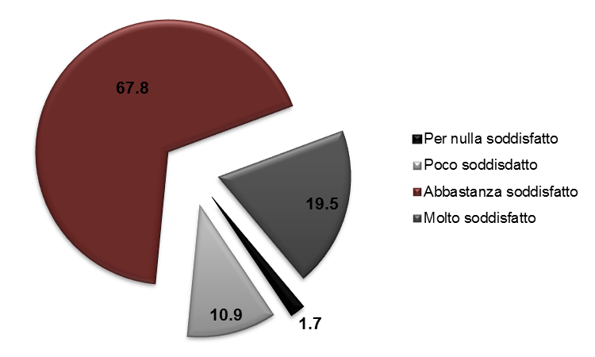
Fonte: Isfol, III indagine sulla Qualità del Lavoro, Anno 2010

Una conferma del legame tra incertezza lavorativa e livello di soddisfazione viene dall’analisi per caratteristiche demografiche: i segmenti della popolazione con più bassa probabilità di trovare lavoro, donne e giovani, manifestano più elevate quote di soddisfazione.

Fig. 4 - Occupati molto o abbastanza soddisfatti secondo il genere e l’età, anno 2010
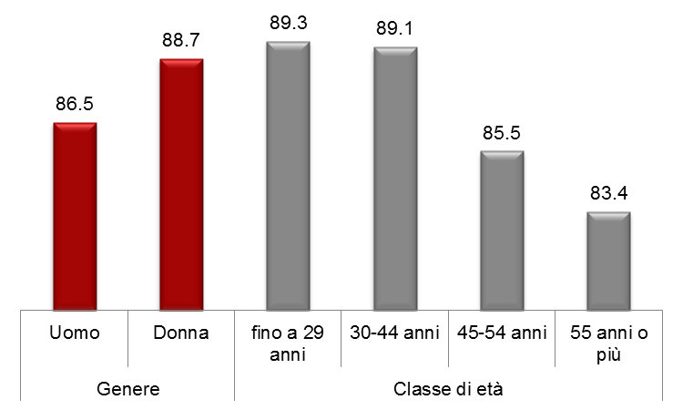
Fonte: Isfol, III indagine sulla Qualità del Lavoro, Anno 2010

La declinazione della soddisfazione per diversi aspetti che caratterizzano il lavoro mostra elevate differenze tra i vari ambiti: i compiti e le mansioni svolte (94,3%), il clima dei rapporti nel lavoro (93%), il grado di autonomia (92,1%), la salute e la sicurezza (91,9%), gli orari di lavoro (84,9%), i carichi di lavoro (83,2%) e la stabilità occupazionale (80,7%). Si discostano nettamente da questo quadro estremamente positivo la soddisfazione per le prospettive di miglioramento di carriera (58%) e la soddisfazione per la retribuzione o il reddito da lavoro autonomo (54,2%).

Fig. 5 - Occupati soddisfatti per il lavoro e per i differenti aspetti del lavorativi, anno 2010 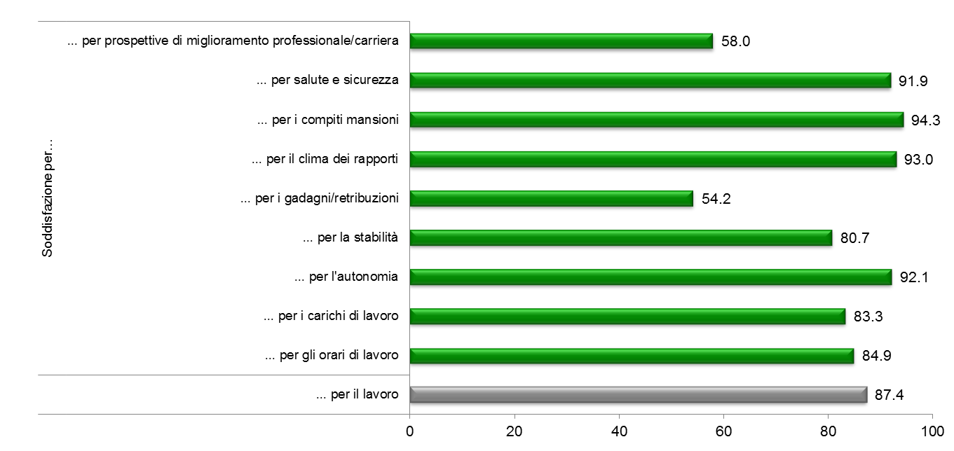

Fonte: Isfol, III indagine sulla Qualità del Lavoro, Anno 2010

La job security
Il 19,2% degli occupati italiani ha timore di perdere il lavoro nei 12 mesi successivi all’intervista. Si tratta di un livello elevato, in crescita rispetto agli anni precedenti e dovuto alla forte instabilità occupazionale causata dalla crisi del mercato del lavoro. Per quanti hanno paura di perdere il lavoro il livello di insoddisfazione raddoppia rispetto al totale dei lavoratori, passando dal 12,6% al 24,7%, a conferma di quanto incide la stabilità lavorativa sulla soddisfazione complessiva.

Tav. 1 - Occupati per soddisfazione e percezione della perdita del lavoro nei 12 mesi successivi all’indagine, anno 2010
Percezione della perdita del lavoro nei 12 mesi successivi | Soddisfazione complessiva del lavoro
Percezione della perdita del lavoro nei 12 mesi successivi | Sì | No | Totale
Sì | 75.3 | 24.7 | 100.0
No | 90.2 | 9.8 | 100.0
Totale | 87.4 | 12.6 | 100.0
Fonte: Isfol, III indagine sulla Qualità del Lavoro, Anno 2010

Tra coloro che manifestano un’elevata percezione del rischio di perdere il lavoro vi sono i lavoratori atipici: i dipendenti a termine e, ancor più, i collaboratori, presentano un valore dell’indicatore pari, rispettivamente al 52,9% e 60,2%, a fronte del 19,2% del valore medio. Il rischio percepito di perdere il lavoro è anche correlato negativamente con la retribuzione: a livelli di reddito netto mensile bassi sono associate quote superiori alla media di persone che temono di perdere il lavoro nei 12 mesi successivi alla rilevazione. Circa 3 occupati su 10 che hanno una retribuzione inferiore a 1000€ esprimono preoccupazioni sulla stabilità lavorativa; per i colleghi con retribuzioni più cospicue la percezione di insicurezza lavorativa decresce sensibilmente attestandosi intorno all’11% per coloro che guadagnano tra i 1.750 euro e i 2.250 euro al mese.

Fig. 6 - Percezione della perdita del lavoro nei 12 mesi successivi all’indagine per carattere dell’occupazione e classe di reddito netto mensile da lavoro, anno 2010
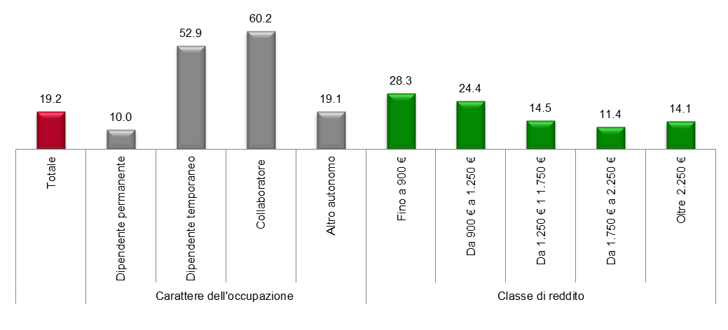
Fonte: Isfol, III indagine sulla Qualità del Lavoro, Anno 2010

Tempi di lavoro…
La qualità del lavoro è influenzata anche dal raggiungimento di un equilibrio tra la sfera lavorativa e quella privata e i tempi di lavoro sostenibili ne sono un presupposto essenziale. Nel 2010 la maggior parte delle persone lavora dalle 36 alle 40 ore settimanali, fascia oraria che caratterizza soprattutto la componente maschile. Per gli uomini si registra la presenza di casi in cui si superano le 45 ore settimanali ma al contempo si osserva il desiderio di lavorare meno ore e di conseguenza uno scostamento tra l’orario effettivo e desiderato. Fra le donne è invece evidente la maggiore presenza di lavoratrici con orari ridotto, accompagnata da un’ulteriore volontà di ridurre il tempo speso sul luogo di lavoro.

Fig. 7 – Distribuzione dell’orario di lavoro settimanale effettivo e desiderato per genere, anno 2010
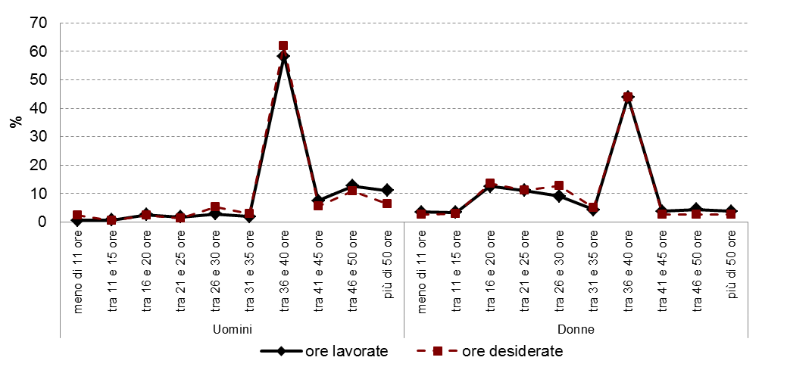
Fonte: Isfol, III indagine sulla Qualità del Lavoro, Anno 2010

… e (dis)equilibrio con la vita privata
Ma cosa accade se, accanto ai tempi di lavoro, si osserva anche il grado di conciliazione con la vita privata delle persone? Dai dati europei si evincono due importanti informazioni: gli occupati italiani risentono di maggiori difficoltà nel conciliare vita lavorativa e impegni extra lavorativi rispetto alla media UE-27 e, allo stesso tempo, sia nel nostro paese che nella media europea, la componente maschile dell’occupazione percepisce maggiori difficoltà rispetto alle donne nel trovare un equilibrio tra impegni lavorativi e vita privata.

Fig. 8 - Occupati con difficoltà di conciliare il lavoro con gli impegni extra-lavorativi, per genere, Ue-27 e Italia, anno 2010
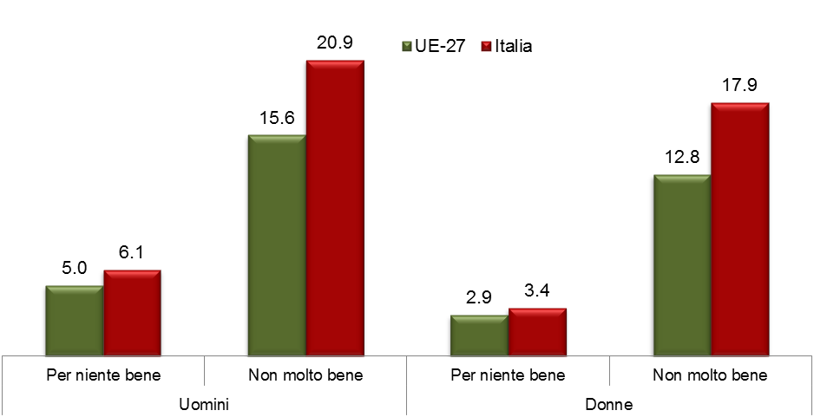
Fonte: Eurofound, 5th European Working Conditions Survey

La III indagine Isfol sulla Qualità del lavoro in Italia evidenzia, inoltre, che il 20% degli occupati dichiara di avere delle difficoltà a trovare un equilibrio tra vita lavorativa ed extra lavorativa; tra coloro che hanno difficoltà vi è una prevalenza della componente maschile (circa 68%). Rispetto alle donne, gli uomini hanno dunque maggiori difficoltà, anche se il confronto con le precedenti indagini (effettuate nel 2002 e nel 2006) mostra un aumento della conciliazione maschile (dal 2002 al 2010 la quota di uomini che dichiara di conciliare è salita di 9 punti percentuali).

Fig. 9 – Percezione di riuscire a conciliare il lavoro con gli impegni extra-lavorativi, anno 2010
Fonte: Isfol, III indagine sulla Qualità del Lavoro, Anno 2010

Se si approfondisce l’analisi sugli aspetti su cui si riesce maggiormente a trovare un equilibrio, i dati mostrano più elevati livelli di conciliazione per le donne negli ambiti di cura familiare (figli, impegni domestici). Anche per gli uomini la cura dei figli evidenzia un elevato grado di conciliazione, ma la componente maschile sembra soprattutto trovare meno difficoltà nel conciliare gli aspetti più edonistici della vita privata (cura di sé, riposo, attività sportive e culturali e vita sociale). A conferma della diversa propensione di uomini e donne nella gestione della vita quotidiana, vi è l’informazione relativa alle attività cui si vorrebbe dedicare più tempo: gli uomini vorrebbero destinare più tempo alle attività sportive e culturali, alla vita sociale ed al riposo, nonostante già dichiarino di conciliare questi aspetti meglio delle donne; le donne vorrebbero invece poter conciliare di più il lavoro con la cura dei figli e gli impegni domestici (che anche in questo caso dichiarano di conciliare di più), ma esprimono anche il desiderio di potersi dedicare maggiormente alla cura di sé.

Fig. 10 – Percezione di riuscire a conciliare il lavoro con aspetti specifici per genere, anno 2010
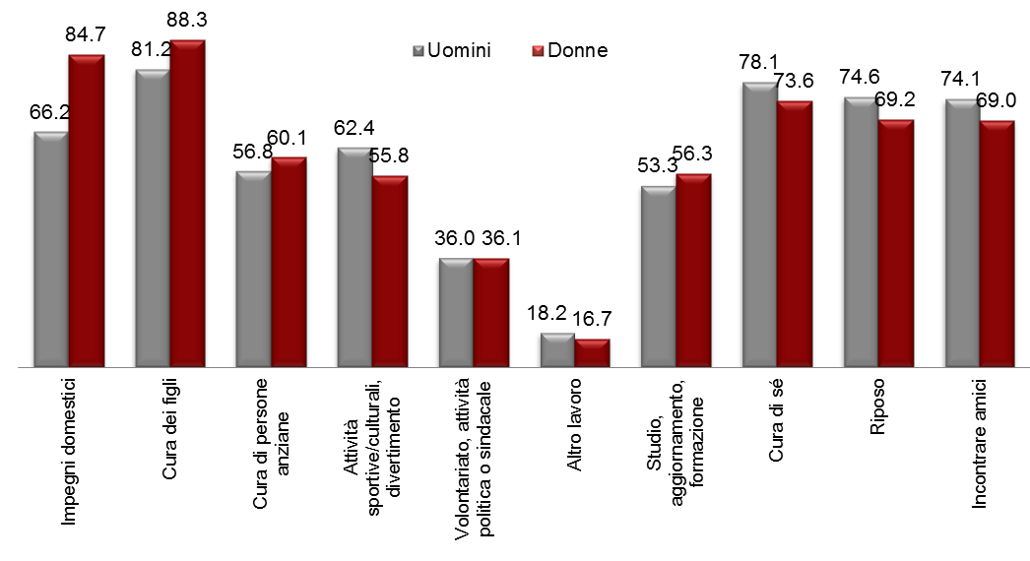
Fonte: Isfol, III indagine sulla Qualità del Lavoro, Anno 2010

Quanto alle caratteristiche che maggiormente influenzano la probabilità di trovare un equilibrio fra vita privata e lavoro, una maggiore disponibilità economica fa aumentare la probabilità di conciliare in considerazione delle più elevate possibilità di acquistare servizi in sostituzione del proprio impegno. Conciliare è anche più semplice se non si hanno figli, se si vive al Nord e se si impiega poco tempo per arrivare sul luogo di lavoro. La tipologia contrattuale è un ulteriore elemento che determina l’equilibrio tra lavoro e vita. In particolare a conciliare di più sono i lavoratori atipici con un regime orario ridotto seguiti dagli occupati permanenti sempre con un contratto part time.
Un risultato apparentemente sorprendente, ottenuto da analisi più complesse, si riferisce all’incidenza del genere nella possibilità di conciliare vita privata e lavoro: a parità di altre caratteristiche, essere uomo o donna non conta, vale a dire che nel confronto tra una lavoratrice e un lavoratore con medesimo profilo occupazionale, la probabilità di trovare un equilibrio tra vita lavorativa e sfera privata non cambia.
Da tale evidenza emerge uno dei fattori che limita la qualità della vita lavorativa in Italia: promuovere politiche di conciliazione rivolte solo alla componente femminile, in un mercato del lavoro in cui gli uomini manifestano maggior interesse nei confronti della vita privata e familiare, e in un contesto che propone nuove modalità di accesso e permanenza nell’occupazione, soprattutto per i giovani, che mal si adattano alla divisione dei ruoli (bread winner maschile e responsabile di cura femminile), risulta inefficiente. L’intero assetto delle politiche di conciliazione, come ad esempio l’incentivo all’utilizzo della flessibilità oraria, sarebbe forse più equo ed efficace se orientato alla divisione del lavoro all’interno della famiglia e in modo neutro rispetto al genere.

UFFICIO STAMPA ISFOL
Tel. 06-85447597-656
stampa@isfol.it

